Ejercicios tema 2

1. /

2. b

3.



4.



5.

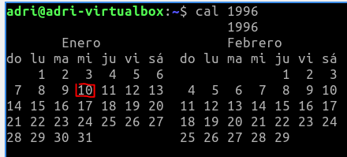

6.

Ls /bin

7.

A – ls /usr/bin

B- cd .. cd.. cd usr cd bit ls.

c- cd ../../usr/bin – ls .

8.

Tree

9.

Ls /usr/X11R6/bin -F -a -uA

10.

Ls /etc -F -a – uA -s -h

11

Ls /bin -F -a – uA -r -s -h

12.

Ls /

13.

Ls ../../..

14

Mkdir gastos

15



16

Ls /etc/fstab

17

Head /etc/bash.bashrc

18

Mkdir multimedia

Cd multimedia

Mkdir música imágenes video presentaciones

Cd imágenes

Mkdir personales otras

19

Cd multimedia/música

touch estilos_favoritos.txt

20.

Nano multimedia/música/estilos_favoritos.txt/

21

Ls multimedia/música/estilos_favoritos.txt/ -a

22

Head multimedia/música/estilos_favoritos.txt --lines=3

23

Tail multimedia/música/estilos_favoritos.txt –lines=1

24

tail multimedia/música/estilos_favoritos.txt